**文本解读与阅读教学研修活动**

——林蓉工作室活动简报

初夏五月, 伴随着越来越炎热的天气，林蓉工作室于五月十九日下午两点到四点半利用腾讯视频会议软件开展了线上研修活动。

林蓉导师携工作室学员，开始了此次关于基于多维视角下的文本解读与阅读教学研修及教学策略研讨。

一、**导师阐述如何进行多维视角下的文本解读与阅读教学**

**导师发言**

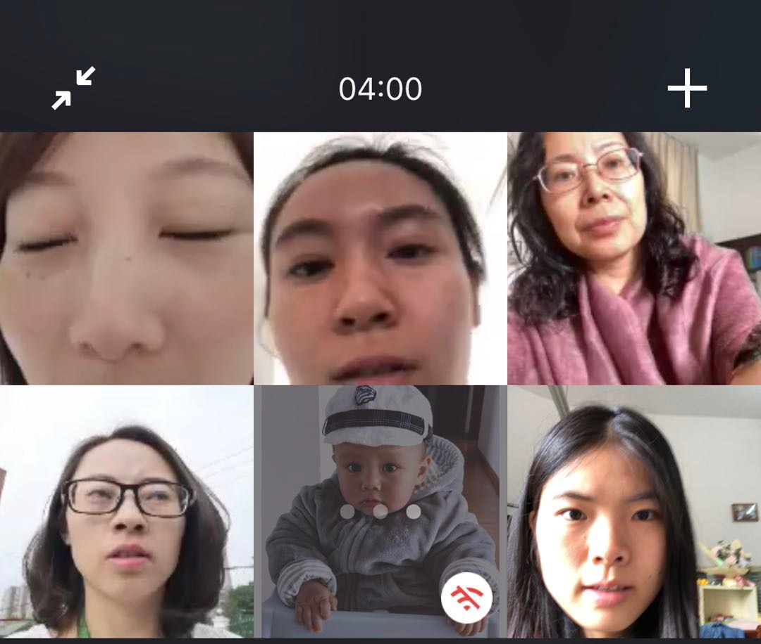

随着新课程改革的不断深入和素质教育要求的发展，小学英语教学的要求再也不只是局限于掌握单词和句子，已经提高到篇章的阅读。因此，林老师一针见血地指出了关于阅读教学的问题。林老师指导到，教师应当遵循教学的基本规律。教师解读文本的最终目的，是为了引导学生通过解读文本及其相关活动，更好地学习英语，提高英语语言的运用及表达能力。

接着，林老师指出，站在学生视角，教师不应忽略“学生是学习的主体”。学生是发展中的人，他们在哪个阶段应该学些什么，能够学到什么，受到他们自身发展的规律、认识规律的制约。如果说，面对“复杂的综合体”的文本，英语教学所选取的只是其中体现自身学科特征的一个面，那么，具体到某个阶段的学生，就只能学习这个面上的某个点。这就需要英语教师解读文本时，从以上几个视角透视文本后，还要从学生的视角解读文本——在综合考虑这个阶段的学生在英语学习方面“已学的、应学的、能学的”内容基础上，确定出学生在这节课中“要学”的内容，这样才能更好地进行教学，达到更好的教学效果。

此外，站在教者视角，教师们应该充分挖掘文本背后的深意和价值。培养学生正确和健康的情感和价值观。

二、**学员解读教材**

**学员王丽主题发言**



1.Free talk呈现主题

通过师生问候，以简单的问题及视频让学生很快进入学科网(www.zxxk.com)--教育资源门户，提供试卷、教案、课件、论文、素材及各类教学资源下载，还有大量而丰富的教学相关资讯！课堂角色，并从回答问题学科网(www.zxxk.com)--教育资源门户，提供试卷、教案、课件、论文、素材及各类教学资源下载，还有大量而丰富的教学相关资讯！自然过度到课题

2、在画中学

利用图画学习单词和句型，操练单词与句型，能够增大课堂的容量和操练的密度

3.以听促学

带着问题听，让学生在听的过程中有的放矢，有效地扑捉信息，调动学生思维积极性。

4.动中学

生生互动，体现了以学生为中心的课堂教学模式。通过口头和语音练习让学生做到发音准确，增强自信心。

让学生做动作,用到具体的生活情景中，并在运用过程中进一步学习和巩固语言，达到任务型教学“学中用，用中学”的目的教学模式

**邓婷老师发言**



1. 概念导入，揭示主题

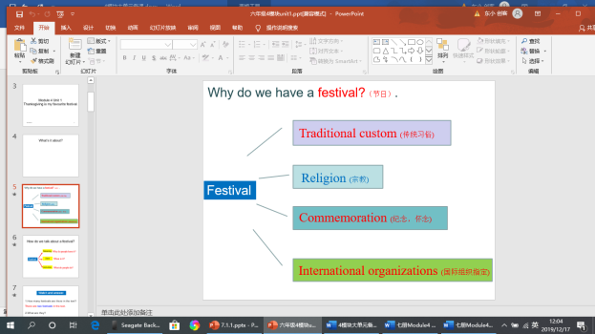

2.节日为例，助理解

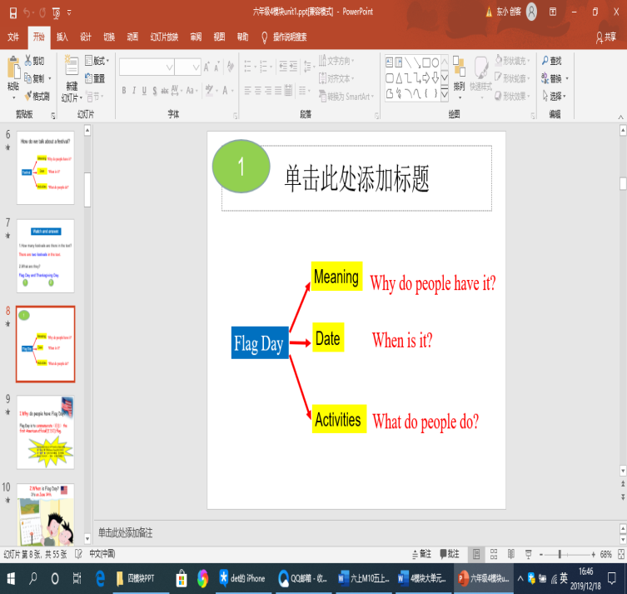

3运用思维导图，培养学生思维品质

1. 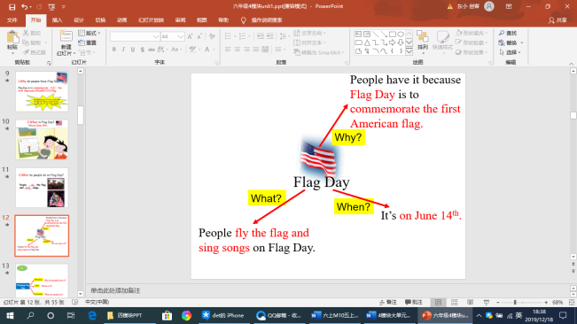

一下午的时间在导师引导学员激烈的思维碰撞活动中悄然逝去，带着对多维视角的深入了解和课堂上运用多维视角策略的初次探讨，大家课堂的变化将蓄势待发！









